AUTOVISTORIA PREDIAL
LTVP-2026-JDF-015
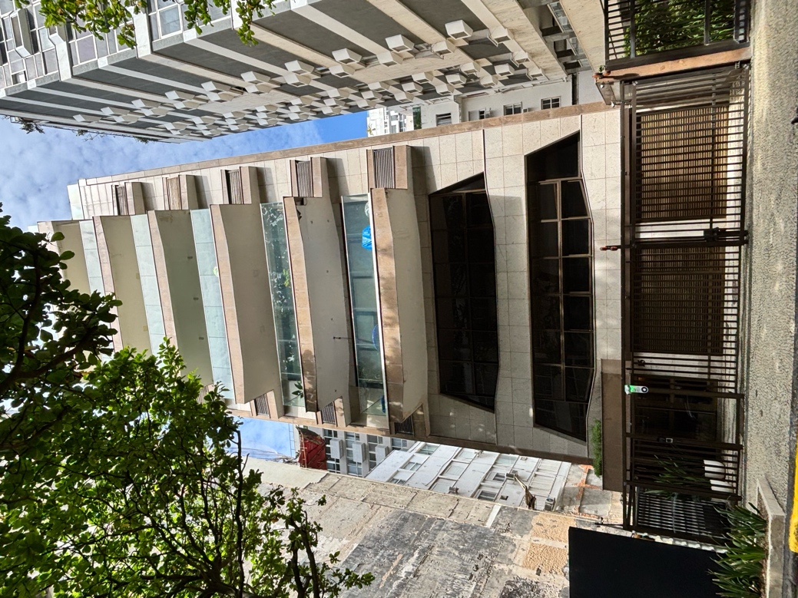
Aos Cuidados do Síndico CONDOMINIO JARDIM FLORES Endereço: Rua João Lira, 15 Leblon – Rio de Janeiro - RJ
Rio de Janeiro, 09 de Novembro de 2026.
©TIME DESIGNER 2019
Todos os direitos reservados. A menos que especificado de outro modo, nenhuma parte desta publicação pode ser reproduzida ou utilizada por qualquer meio mecânico ou eletrônico, incluindo fotocópia e microfilme, sem permissão por escrito da TIME DESIGNER.

TIME DESIGNER
Rua Marechal Floriano, 38, sala 610
20080-007 - Rio de Janeiro – RJ
Fone / Fax: (21) 2223-1617

LAUDO TÉCNICO DE VISTORIA PREDIAL (LTVP)
AUTOVISTORIA — Lei Estadual nº 6.400/2013 | Lei Complementar nº 126/2013 | Decreto nº 37.426/2013

1. IDENTIFICAÇÃO DO IMÓVEL
Campo | Dados
Endereço | Rua João Lira, nº 15 — Leblon, Rio de Janeiro/RJ
Tipo | Edificação residencial multifamiliar
Composição | Subsolo + Garagem + Térreo + PUC + 4 pavimentos tipo, Cobertura
Idade estimada | A confirmar documentalmente
Fachada | Revestimento em Pedra natural
Localização | Próximo à orla marítima — classe de agressividade III/IV (NBR 6118)
Data da vistoria | Outubro de 2026

2. OBJETIVO
Realizar inspeção predial conforme ABNT NBR 16747:2020, atendendo à obrigatoriedade de autovistoria periódica (quinquenal) estabelecida pela legislação estadual e municipal do Rio de Janeiro, avaliando as condições de conservação, estabilidade e segurança da edificação.

3. LEGISLAÇÃO E NORMAS APLICÁVEIS
3.1 Legislação
• Lei Estadual nº 6.400/2013
• Lei Complementar Municipal nº 126/2013
• Decreto Municipal nº 37.426/2013
• Decreto Municipal nº 24.519/2004 (conservação de fachadas)
• Lei Complementar nº 198/2019 (Código de Obras do Rio de Janeiro)
• Lei Municipal nº 2.743/1999 (elevadores)
• Código Civil, Art. 937 (responsabilidade do proprietário por ruína)
• COSCIP — Código de Segurança Contra Incêndio e Pânico do RJ
3.2 Normas Técnicas (ABNT)
• NBR 16747:2020 — Inspeção predial
• NBR 5674:2012 — Manutenção de edificações
• NBR 6118 — Estruturas de concreto armado
• NBR 6122 — Fundações
• NBR 9575 — Impermeabilização
• NBR 14718 — Guarda-corpos
• NBR 15846:2010 — Fachadas de pedras com fixação mecânica
• NBR 13755:2017 — Revestimento de fachadas
• NBR 5410 — Instalações elétricas de baixa tensão
• NBR 5419 — SPDA / aterramento
• NBR 15526 — Instalações de gás
• NBR 13714 — Hidrantes e mangotinhos
• NBR 12693 — Extintores de incêndio
• NBR 9077 — Saídas de emergência
• NBR 13434 — Sinalização de emergência
• NBR 9050 — Acessibilidade
• NBR 16083 — Manutenção de elevadores
• NT 2-02 CBMERJ (Hidrantes) | NT 2-08 CBMERJ (Saídas de emergência)

4. METODOLOGIA
Inspeção visual e sensorial (nível 1 conforme NBR 16747), com registro fotográfico de 210 imagens. O percurso partiu da cobertura descendo até a garagem, abrangendo: apartamento de cobertura (duplex), casas de máquinas, prisma de ventilação, escada de incêndio, fachada e pavimentos tipo.
Classificação de Prioridade (NBR 16747):
- Prioridade 1 (CRÍTICO) 🔴 — Risco iminente à saúde/segurança. Ação imediata.
- Prioridade 2 (REGULAR) 🟠 — Perda de desempenho, planejamento de curto prazo.
- Prioridade 3 (MÍNIMO) 🟡 — Falhas menores, médio/longo prazo.

5. SISTEMAS INSPECIONADOS E ANOMALIAS IDENTIFICADAS

5.1 COBERTURA
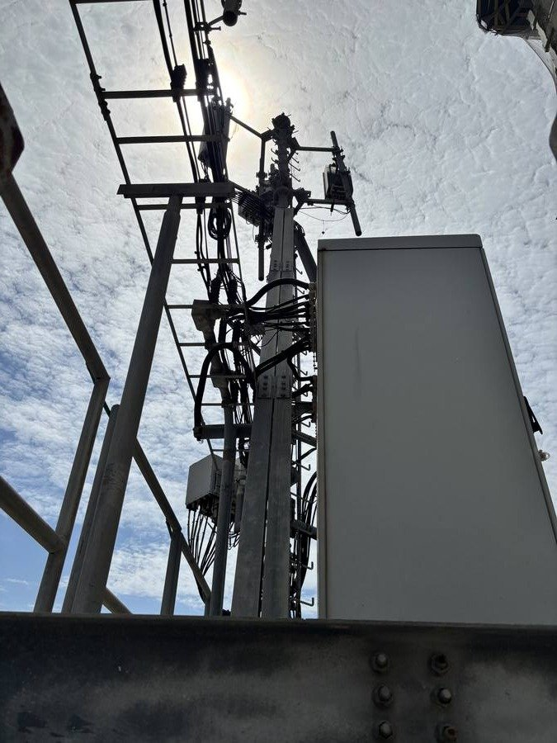
Foto: Vista geral da cobertura
5.1.1 Guarda-corpo — Madeira podre com risco imediato de queda
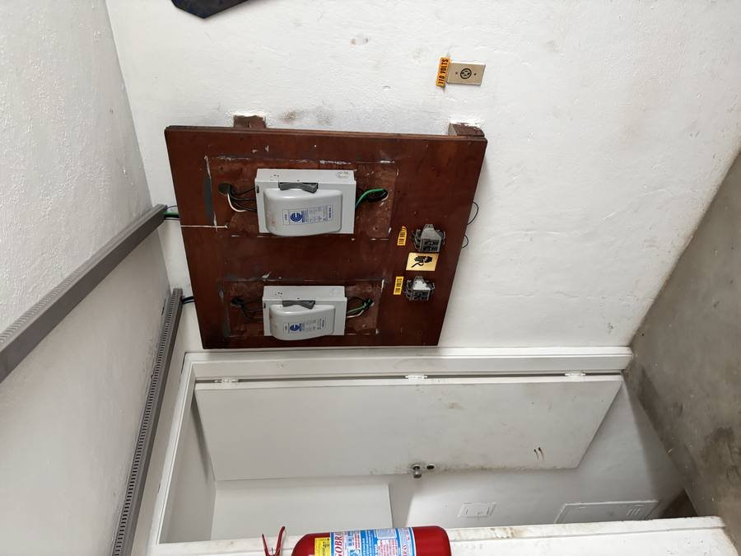
Foto: Guarda-corpo — madeira apodrecida (risco imediato)
• Guarda-corpo executado em madeira — material inadequado para ambiente marinho
• No momento da vistoria encontrava-se solto e em estado avançado de apodrecimento
• Diversas seções já colapsaram, com ausência total de proteção nesses trechos
• Durante a vistoria, o estado do guarda-corpo quase causou queda do engenheiro vistoriante
• Acesso à cobertura realizado por escada de marinheiro — fora de norma, vão estreito
Diagnóstico: Proteção coletiva contra queda completamente comprometida. A ausência de guarda-corpo contínuo e resistente configura risco iminente de queda de pessoas do topo da edificação. A escada de marinheiro não atende aos requisitos de acesso seguro à cobertura.
Normas: NBR 14718 | NBR 9077 | NT 2-08 CBMERJ
Prioridade: 1 — CRÍTICO 🔴

5.1.2 Piscina da cobertura — Infiltração estrutural e rachaduras generalizadas
• Piscina na cobertura escoando água da chuva para dentro das estruturas do prédio
• Danos confirmados na cobertura e no apartamento imediatamente abaixo (4º andar)
• Rachaduras generalizadas no imóvel decorrentes de ciclos de esvaziamento e preenchimento da piscina
• Movimentação de carga cíclica causando deslocamentos nas estruturas
Diagnóstico: A piscina na cobertura configura fonte ativa de patologia estrutural e de infiltração. Os ciclos de carga e descarga introduzem esforços variáveis nas estruturas, incompatíveis com o comportamento previsto em projeto. As rachaduras observadas são indicativo de dano estrutural acumulado que requer investigação especializada urgente.
Normas: NBR 6118 | NBR 9575 | NBR 6122
Prioridade: 1 — CRÍTICO 🔴

5.1.3 Revestimento da varanda da cobertura — Infiltração no pavimento inferior
• Revestimento de piso da varanda da cobertura mal aplicado
• Junção varanda/edificação sem estanqueidade adequada — infiltração ativa para o apartamento abaixo
• Piso na junção ao apartamento infiltrando água de forma contínua
Diagnóstico: Falha de impermeabilização e aplicação inadequada do revestimento geram infiltração contínua no 4º andar.
Normas: NBR 9575 | NBR 13755
Prioridade: 2 — REGULAR 🟠

5.1.4 Janelas da cobertura — Infiltração generalizada
• Todas as janelas da cobertura com problemas de manutenção
• Infiltração ativa e revestimento se soltando em todas as unidades inspecionadas
• Problema identificado como restrito ao pavimento de cobertura nesta vistoria
Diagnóstico: Deterioração generalizada das esquadrias e vedações da cobertura. Requer substituição ou recuperação completa das vedações e revestimentos adjacentes.
Normas: NBR 16747 | NBR 5674
Prioridade: 2 — REGULAR 🟠

5.1.5 Antenas de telefonia — Laudo complementar necessário
• Presença de antenas de telefonia na cobertura
• Documentação do operador, projeto estrutural de suportes, carga de vento e regularidade não verificados
Diagnóstico: Instalações de antenas em cobertura requerem laudo complementar específico contemplando cargas estruturais, ancoragens, interferência na impermeabilização, aterramento e regularidade perante operadora e legislação municipal.
Normas: NBR 6123 | Série NBR 5419 | Legislação de telecomunicações aplicável
Prioridade: 2 — REGULAR 🟠 *(requer laudo complementar específico)*

5.1.6 Estrutura do telhado
• Estrutura inspecionada visualmente — aparentemente em boas condições no momento da vistoria.
Prioridade: 3 — MÍNIMO 🟡 *(monitoramento periódico recomendado)*

5.2 APARTAMENTO DE COBERTURA (DUPLEX)
5.2.1 Infiltração, mofo generalizado e condições de habitabilidade
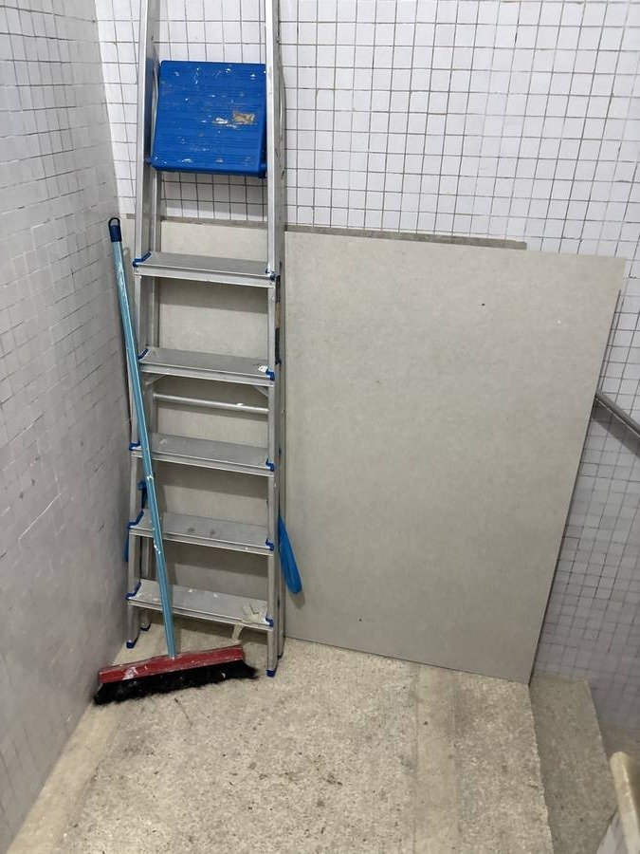
Foto: Infiltração — varanda da cobertura
• Múltiplos pontos de infiltração relatados pelos moradores e visualizados durante a vistoria
• Mofo generalizado por todo o apartamento, com concentração nos guarda-roupas
• Guarda-roupas executados em madeira convencional — material inadequado para ambiente marinho com alta umidade
• No momento da vistoria o ar-condicionado central estava desligado
Diagnóstico: A combinação de infiltrações externas (piscina, varanda, janelas) com a desativação do ar-condicionado central cria condição crônica de umidade excessiva. Em imóveis próximos ao mar com sistema de ventilação mecânica centralizada, o ar-condicionado é componente necessário para a habitabilidade — seu desligamento prolongado é causa direta de proliferação de mofo e deterioração de materiais.
Recomendação específica: O ar-condicionado central deste apartamento não deve ser desligado. Seu funcionamento contínuo é condição necessária para a correta habitabilidade do imóvel em ambiente marinho.
Normas: NBR 16747 | NBR 5674 | NBR 9575
Prioridade: 2 — REGULAR 🟠

5.3 FACHADA
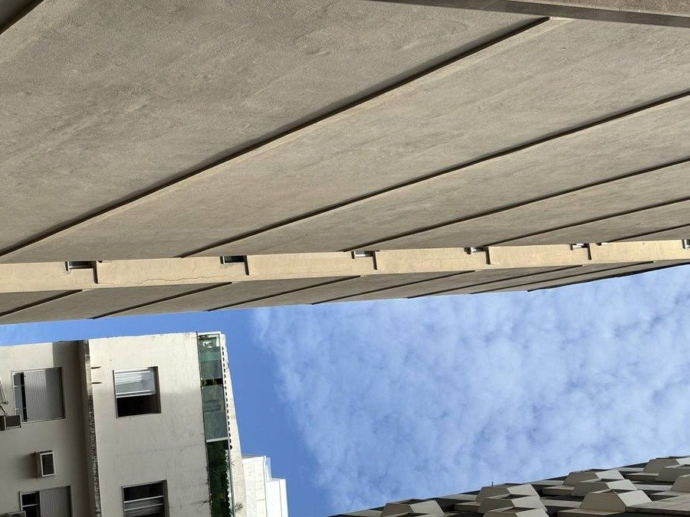
Foto: Fachada — pedras sem fixação mecânica
5.3.1 Pedras sem fixação mecânica — Risco de queda sobre pedestres
• Diversas pedras da fachada sem fixação mecânica adequada em toda a extensão
• Todas as pedras da fachada na região das varandas encontram-se soltas
• Risco iminente de desprendimento e queda sobre pedestres, moradores e veículos
Diagnóstico: A ausência de fixação mecânica nas pedras de revestimento de fachada — especialmente na região das varandas, sujeita a maior movimentação estrutural — configura risco crítico e imediato. O desprendimento de placas de pedra em altura é causa recorrente de acidentes graves. A situação exige interdição imediata da calçada no perímetro da edificação e inspeção especializada de toda a fachada antes de qualquer liberação de uso.
Normas: NBR 15846:2010 | NBR 13755 | Decreto Municipal nº 24.519/2004
Prioridade: 1 — CRÍTICO 🔴

5.4 PRISMA DE VENTILAÇÃO
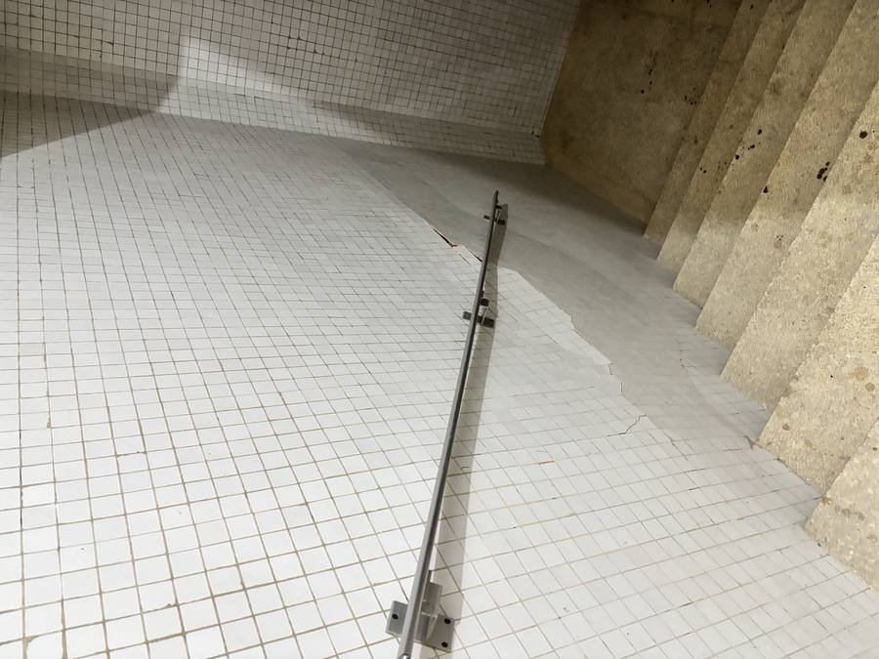
Foto: Prisma de ventilação — pastilhas soltas
5.4.1 Pastilhas em má conservação — Risco de desprendimento e infiltração
• Pastilhas em diferentes estados de conservação e fixação
• Condição geral: má conservação
• Rejunte desgastado ou inexistente em diversas áreas
• Pastilhas se soltando — risco de queda para os ambientes internos
Diagnóstico: Deterioração generalizada do revestimento do prisma de ventilação. Pastilhas soltas e rejunte inexistente permitem infiltração de água nas estruturas adjacentes, conforme confirmado pelas ocorrências no 4º andar.
Normas: NBR 13755 | NBR 9575
Prioridade: 2 — REGULAR 🟠

5.5 ESCADA DE INCÊNDIO E ROTAS DE SAÍDA
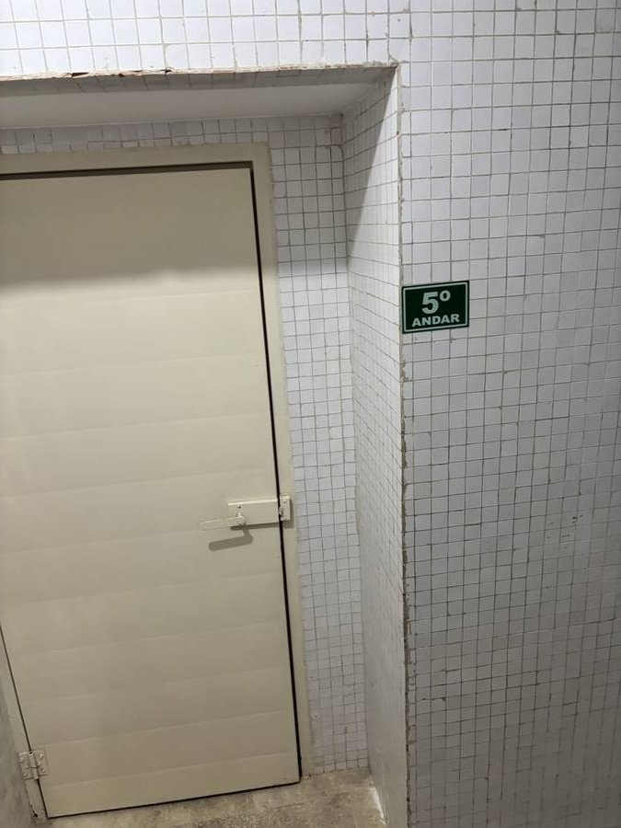
Foto: Escada de incêndio — 5° andar, ventilação obstruída
5.5.1 Obstrução e fechamento de ventilações — Risco de morte em incêndio
• Todos os patamares da escada de incêndio com obstrução nas ventilações
• Em alguns patamares as ventilações estão completamente fechadas
• Materiais armazenados na escada de incêndio — incluindo materiais potencialmente inflamáveis
• Em situação de incêndio: acúmulo de fumaça tóxica na rota de fuga, impossibilitando evacuação e podendo causar mortes
• Os materiais armazenados podem se incendiar, tornando a rota completamente inutilizável
Diagnóstico: A escada de incêndio — que deve funcionar como rota de fuga protegida — encontra-se sistematicamente comprometida em todos os pavimentos. O fechamento das ventilações impede renovação de ar e dissipação de fumaça. A situação exige desobstrução imediata de todos os patamares e verificação do sistema de ventilação conforme projeto aprovado pelo CBMERJ.
Normas: NBR 9077 | NT 2-08 CBMERJ | COSCIP/RJ
Prioridade: 1 — CRÍTICO 🔴

5.5.2 Infiltração na escada de incêndio
• Vários pontos de infiltração ao longo da escada
• Causa provável: demolição do prédio adjacente (lote ao lado) — confirmado em consulta durante a vistoria
Diagnóstico: A demolição do edifício lindeiro alterou as condições de exposição da fachada confrontante, gerando novos pontos de entrada de água. Requer impermeabilização das interfaces afetadas.
Normas: NBR 9575 | NBR 5674
Prioridade: 2 — REGULAR 🟠

5.6 SINALIZAÇÃO DE EMERGÊNCIA E COMUNICAÇÃO VISUAL
5.6.1 Ausência total de sinalização de rotas de fuga
• A edificação não possui sinalização correta de rotas de fuga em nenhum pavimento
• Casas de máquinas sem pintura de piso adequada, sem sinalização de capacidade de carga
• Comunicação visual ausente ou incorreta em toda a edificação
Diagnóstico: A ausência total de sinalização de emergência compromete a capacidade de evacuação segura da edificação em qualquer situação de emergência. Todas as rotas de fuga, saídas, equipamentos de combate a incêndio e áreas técnicas devem ser sinalizadas conforme projeto aprovado pelo CBMERJ.
Normas: NBR 13434 | NT 2-08 CBMERJ | COSCIP/RJ
Prioridade: 1 — CRÍTICO 🔴

5.7 ELEVADORES E CASAS DE MÁQUINAS
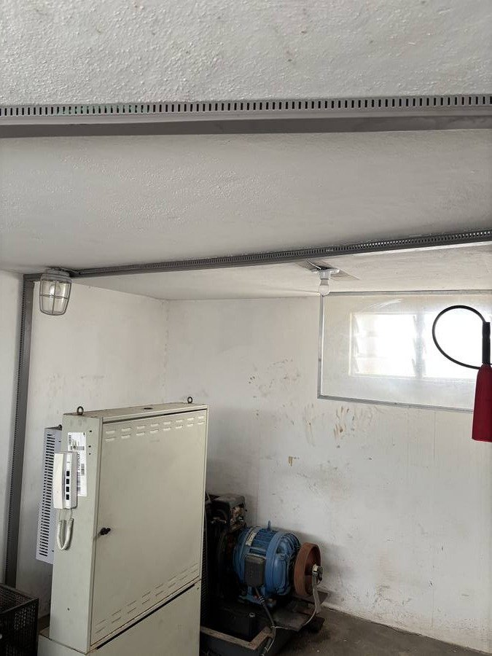
Foto: Casa de máquinas — corrosão nos motores dos elevadores
5.7.1 Corrosão nos motores dos elevadores
• Casas de máquinas com reformas e modernização realizadas
• Motores com pontos de corrosão atribuídos à atmosfera marinha (classe III/IV)
• Condição avaliada como incomum para equipamentos de elevador — requer tratamento imediato
Diagnóstico: Corrosão em motores de elevador em ambiente marinho, embora previsível, não é aceitável sem proteção adequada. A progressão compromete confiabilidade e segurança dos equipamentos. Recomenda-se tratamento anticorrosivo e avaliação completa pela mantenedora quanto a cabos, freios e demais componentes metálicos.
Normas: NBR 16083 | NBR NM 207
Prioridade: 2 — REGULAR 🟠

5.7.2 Não conformidades operacionais das casas de máquinas
• Piso sem pintura adequada (contaminado por óleo)
• Sem sinalização de capacidade de carga
• Fixações mecânicas em material inadequado
• Comunicação visual incorreta ou ausente
Diagnóstico: As casas de máquinas não atendem requisitos de segurança operacional para técnicos e mantenedores.
Normas: NR-12 | NBR 16083
Prioridade: 2 — REGULAR 🟠

5.8 PAVIMENTOS 1º AO 3º ANDAR
• Sem anomalias estruturais ou de conservação significativas nos apartamentos
• Infiltrações pontuais identificadas — atribuídas à demolição do prédio lindeiro (causa externa e provisória)
• Registros de moradores que desligam o ar-condicionado central — gerando umidade e mofo por comportamento dos usuários, não por falha do sistema predial
Diagnóstico: Pavimentos tipo em condição satisfatória. As anomalias existentes têm causas externas identificadas.
Prioridade: 3 — MÍNIMO 🟡

5.9 4º ANDAR
• Diversos pontos de infiltração
• Causas identificadas: piscina/cobertura acima + prisma de ventilação com pastilhas soltas e rejunte inexistente
• Resolução depende do saneamento das fontes na cobertura e no prisma
Normas: NBR 9575 | NBR 5674
Prioridade: 2 — REGULAR 🟠

5.10 ACADEMIA E DEPÓSITO
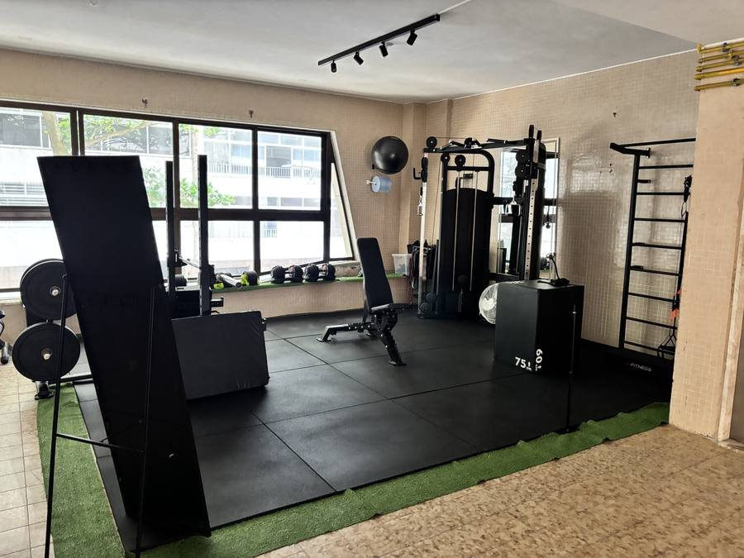
Foto: Academia — instalações elétricas sem conformidade
5.10.1 Instalações elétricas sem conformidade — Risco elétrico imediato
• Ambiente fechado com alta umidade (Leblon, classe de agressividade III/IV)
• Alta probabilidade de fiação aparente envelhecida sem eletroduto
• Ausência de disjuntor DR (diferencial residual) no circuito da academia
• Tomadas sem grau de proteção IP44 mínimo exigido para ambientes úmidos
• Ausência de aterramento dos equipamentos metálicos
Diagnóstico: Instalações elétricas em academia de condomínio com 30+ anos em ambiente litorâneo representam risco elétrico imediato. A combinação de umidade elevada, equipamentos metálicos e circuitos sem proteção diferencial residual cria condição de risco de choque elétrico grave. Requer inspeção imediata por engenheiro elétrico com emissão de ART.
Normas: NBR 5410:2004 | NBR 16747:2020
Prioridade: 1 — CRÍTICO 🔴

5.10.2 Iluminação de emergência ausente ou inoperante
• Área com iluminação natural insuficiente (confirmado em registro fotográfico)
• Ausência ou inoperância de blocos autônomos de iluminação de emergência
• Em caso de queda de energia: ambiente às escuras sem rota de saída sinalizada
Diagnóstico: A ausência de iluminação natural adequada neste ambiente torna obrigatória a existência de iluminação de emergência autônoma operante. A situação atual não atende à NBR 10898:2013 nem aos requisitos do CBMERJ para edificação residencial multifamiliar. Requer verificação e instalação imediata.
Normas: NBR 10898:2013 | IT-18 CBMERJ | NBR 16747:2020
Prioridade: 1 — CRÍTICO 🔴

5.10.3 Materiais combustíveis acumulados no depósito
• Materiais combustíveis (tintas, solventes, madeira, papelão) acumulados sem compartimentação
• Ausência de extintor adequado na área ou extintor vencido
• Ausência de sinalização de proibição de fumar e de saída de emergência
Diagnóstico: Depósito de condomínio com materiais combustíveis sem controle representa risco de princípio de incêndio e aceleração de propagação em caso de sinistro.
Normas: NBR 12693:2013 | IT-21 CBMERJ | NBR 16747:2020
Prioridade: 3 — MÍNIMO 🟡

5.10.4 Ancoragem de equipamentos e revestimento de piso da academia
• Equipamentos de musculação sem projeto estrutural aprovado de ancoragem
• Piso com alta probabilidade de desgaste, destacamento ou irregularidades por uso e umidade
• Risco de desprendimento de fixações e de tropeço por irregularidades no piso
Diagnóstico: Academia sem documentação de reforma aprovada. Ancoragem de equipamentos pesados em laje de edificação antiga requer avaliação estrutural. Revestimento de piso deteriorado representa risco de acidente.
Normas: NBR 6118:2014 | NBR 13818:1997 | NBR 9050:2020
Prioridade: 2 — REGULAR 🟠

Nota técnica: Três das cinco imagens registradas nesta área (IMG_1583, IMG_1584, IMG_1585) foram classificadas como INDETERMINADO por iluminação fotográfica insuficiente. Recomenda-se retorno ao local com iluminação artificial portátil (≥ 1000 lm) para complementar o registro fotográfico e confirmar ou descartar anomalias adicionais.

6. QUADRO RESUMO DE OCORRÊNCIAS
Código | Sistema | Descrição resumida | Local | Prioridade
OC-01 | Cobertura — guarda-corpo | Madeira podre, seções colapsadas, risco iminente de queda | Cobertura | 🔴 P1
OC-02 | Cobertura — piscina | Infiltração estrutural ativa, rachaduras generalizadas | Cobertura / 4º andar | 🔴 P1
OC-03 | Fachada | Pedras sem fixação mecânica — todas soltas nas varandas | Fachada geral | 🔴 P1
OC-04 | Escada de incêndio | Ventilações obstruídas/fechadas em todos os patamares | Todos os andares | 🔴 P1
OC-05 | Sinalização | Ausência total de sinalização de emergência | Toda a edificação | 🔴 P1
OC-06 | Cobertura — varanda | Revestimento mal aplicado, infiltração ativa no 4º andar | Cobertura | 🟠 P2
OC-07 | Cobertura — janelas | Todas com infiltração e revestimento se soltando | Cobertura | 🟠 P2
OC-08 | Apto cobertura | Mofo generalizado, ar-condicionado desligado, guarda-roupas inadequados | Apto cobertura | 🟠 P2
OC-09 | Prisma de ventilação | Pastilhas soltas, rejunte inexistente, infiltração | Prisma | 🟠 P2
OC-10 | Escada de incêndio | Infiltração por demolição do prédio lindeiro | Escada | 🟠 P2
OC-11 | Elevadores — motores | Corrosão por atmosfera marinha | Casa de máquinas | 🟠 P2
OC-12 | Casas de máquinas | Sem sinalização, piso inadequado, fixações incorretas | Casa de máquinas | 🟠 P2
OC-13 | Antenas de telefonia | Sem documentação — laudo complementar necessário | Cobertura | 🟠 P2
OC-14 | 4º andar | Infiltrações por piscina e prisma de ventilação | 4º andar | 🟠 P2
OC-15 | Pavimentos 1º–3º | Infiltrações pontuais por obra lindeira | 1º ao 3º andares | 🟡 P3
OC-16 | Cobertura — telhado | Estrutura aparentemente em boas condições | Cobertura | 🟡 P3
OC-17 | Academia — elétrica | Instalações sem DR, sem IP44, sem aterramento — risco de choque | Academia | 🔴 P1
OC-18 | Academia — emergência | Iluminação de emergência ausente/inoperante | Academia / Depósito | 🔴 P1
OC-19 | Academia — ancoragem | Equipamentos sem projeto de ancoragem, piso desgastado | Academia | 🟠 P2
OC-20 | Depósito | Materiais combustíveis sem compartimentação nem extintor | Depósito | 🟡 P3

7. RECOMENDAÇÕES TÉCNICAS
Ações imediatas — antes de qualquer outra providência
# | Ação | Justificativa
1 | Interditar a calçada no perímetro da edificação | Pedras de fachada soltas — risco de queda sobre pedestres
2 | Desobstruir imediatamente todos os patamares da escada de incêndio | Risco de morte em caso de incêndio
3 | Isolar acesso à cobertura até substituição do guarda-corpo | Guarda-corpo colapsado — risco de queda
4 | Paralisar uso da piscina até laudo estrutural específico | Infiltração ativa e rachaduras estruturais em progressão
5 | Inspeção elétrica imediata na academia (ART) | Instalações sem DR e sem IP44 em ambiente úmido — risco de choque
6 | Verificar iluminação de emergência na academia e depósito | Área sem luz natural — risco em queda de energia

Curto prazo — P1
Sistema | Ação recomendada
Fachada | Inspeção especializada completa + instalação de fixação mecânica em todas as pedras
Guarda-corpo cobertura | Substituição completa em aço inox ou alumínio conforme NBR 14718
Sinalização de emergência | Projeto e instalação em toda a edificação
Escada de incêndio | Desobstrução, verificação de ventilação conforme projeto CBMERJ, AVCB
Academia — elétrica | Inspeção por engenheiro elétrico com ART — DR, IP44, aterramento
Academia — emergência | Instalar/ativar blocos autônomos de emergência (NBR 10898)

Médio prazo — P2
Sistema | Ação recomendada
Piscina | Laudo estrutural específico + impermeabilização completa ou desativação definitiva
Janelas da cobertura | Substituição de vedações e recuperação de revestimentos
Varanda cobertura | Repermeabilização e refazimento do revestimento
Prisma de ventilação | Recuperação completa: remoção de pastilhas soltas, rejunte e reposição
Elevadores | Tratamento anticorrosivo dos motores + relatório completo da mantenedora
Casas de máquinas | Pintura de piso, sinalização de carga, substituição de fixações
Apto cobertura | Tratamento de mofo, orientação ao morador sobre ar-condicionado, substituição de guarda-roupas por material adequado
Infiltrações escada | Impermeabilização da fachada confrontante ao lote demolido
Antenas | Contratação de laudo complementar específico com operadora

8. PARECER TÉCNICO
A edificação apresenta sete não conformidades de Prioridade 1 — CRÍTICO, com risco iminente à integridade física dos moradores, visitantes e pedestres:
A fachada com pedras soltas em toda a extensão — e todas as pedras na região de varandas já desvinculadas da estrutura — representa o mais grave risco externo imediato. A interdição do perímetro da calçada é medida necessária antes mesmo da conclusão deste laudo.
A escada de incêndio com ventilações obstruídas e fechadas em todos os pavimentos torna a edificação incapaz de realizar evacuação segura. Esta condição configura risco direto de morte em caso de emergência.
O guarda-corpo da cobertura, parcialmente colapsado e em madeira apodrecida, apresentou risco real durante a própria vistoria, quase causando queda do engenheiro responsável.
A piscina da cobertura está atuando como fonte ativa de danos estruturais, com rachaduras que se propagam por múltiplos pavimentos e infiltrações ativas comprovadas.
A ausência total de sinalização de emergência em toda a edificação agrava o risco das demais não conformidades e impede qualquer evacuação organizada.
A academia e depósito apresentam duas não conformidades críticas adicionais: instalações elétricas sem proteção diferencial residual e sem grau de proteção adequado para ambiente úmido (risco de choque elétrico imediato), e ausência de iluminação de emergência em área sem luz natural suficiente.
Os pavimentos tipo (1º ao 3º andar) apresentam condição razoável, com anomalias de causa externa identificada e caráter provisório.

9. CONCLUSÃO
O Condomínio Jardim das Flores — Rua João Lira, 15, Leblon/RJ — não atende às condições mínimas de segurança nos sistemas de fachada, proteção de borda, rotas de fuga, prevenção de incêndio e instalações elétricas.
São recomendadas de forma imediata, sem aguardar a emissão do laudo definitivo:
1. Interdição da calçada no perímetro da edificação
2. Desobstrução de todos os patamares da escada de incêndio
3. Isolamento do acesso à cobertura
4. Paralisação do uso da piscina
A emissão do laudo definitivo assinado pelo responsável técnico, com ART/RRT, deverá ser comunicada ao Município conforme Decreto nº 37.426/2013.

10. ENCERRAMENTO
As anomalias identificadas neste laudo foram constatadas mediante inspeção visual e sensorial (Nível 1 — NBR 16747:2020), com registro fotográfico de 210 imagens, realizada nas dependências do Condomínio Jardim das Flores em novembro de 2026.
O presente laudo tem caráter técnico e informativo, destinando-se ao síndico e à administração do condomínio para fins de planejamento das intervenções necessárias e cumprimento das obrigações legais de autovistoria predial.

Local e data: Rio de Janeiro, novembro de 2026.
Responsável técnico:
Aurélio Marques Vulcão
CREA-RJ 2011101849

Registro fotográfico geral
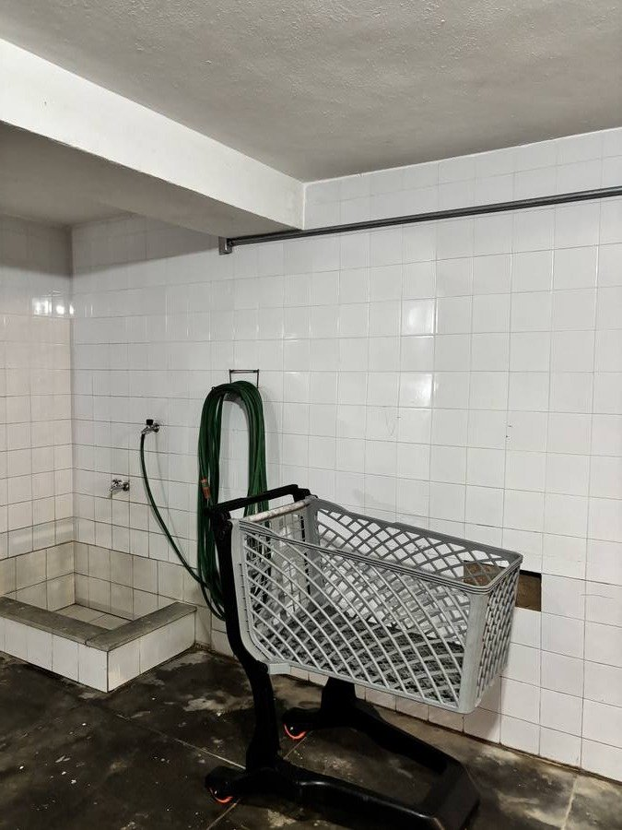
Foto: Vista geral — área comum

Rio de Janeiro, novembro de 2026.

__________________________________________________
Eng.º Civil Rafael Mendes Cavalcanti
CREA-RJ 2019114-7 | ART: XXXX
Responsável Técnico

